"Ақмола облысы білім басқармасының Есіл ауданы бойынша білім бөлімінің Свободный ауылының жалпы білім беретін мектебі" КММ

(ата аналарға арналған ақпарат)

КИБЕРБУЛЛИНГ
Интернетте көптеген ақпарат бар: фильмдер, музыка, бейнежазбалар және тіпті пайдаланушылардың жеке деректері, олар өздері бөліседі және оларды анықтау өте оңай. Мысалы, адамның әлеуметтік профилі бойынша желілерді оның қайда тұратынын, оқитынын, жұмыс істейтінін, бос уақытында не істейтінін түсінуге, достары мен туыстарының байланысын табуға болады Мұның бәрі, сонымен қатар көптеген пайдаланушылардың интернетке деген сенімділігі.- қорлау мен қорлауға орын жоқ. Достық орта интернеттегі қорлау үшін үлкен мүмкіндіктер ашады, оны кибербуллинг деп те атайды.
Желіде жаман адамдар көрінгеннен әлдеқайда көп. Мүшелері тек көңіл көтеру үшін кибербуллингпен айналысатын көптеген интернет-қауымдастықтар бар.
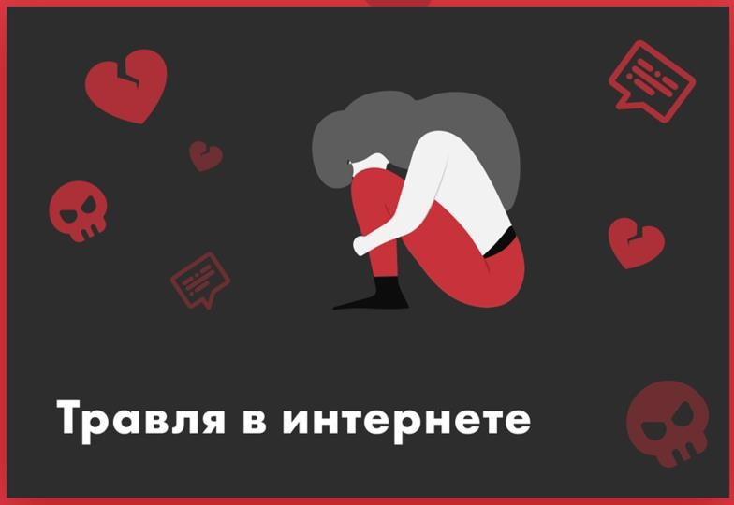
Желіде жаман адамдар көрінгеннен әлдеқайда көп. Мүшелері тек көңіл көтеру үшін кибербуллингпен айналысатын көптеген интернет-қауымдастықтар бар. Кез-келген пайдаланушы осындай қауымдастықтың веб-сайтына кіріп, жәбірленуші мен қорлаудың себебін белгілей алады, содан кейін көптеген адамдар кедейге кір мен қауіптің үздіксіз ағынын Төгеді. Олар тіпті жәбірленушінің туыстарымен байланыса алады, егер олардың байланыстары ашық көздерден табылса және оларға қандай да бір айыптау ақпаратын жіберсе (мысалы, ашық фотосуреттер немесе жеке хат-хабарлар).
Кибербуллинг балаларға ең үлкен қауіп төндіреді, өйткені олар өте ашуланшақ, әсерлі, әртүрлі тәсілдермен, соның ішінде тәртіпсіздіктермен өзін-өзі растауды ұнатады. Олар бір-бірімен төбелесіп, бір-біріне лақап придум ойлап тауып, агрессияны басқа жолдармен көрсете алады.Әлеуметтік желілерде тіркелу арқылы балалар желіде сөйлеседі, тақырыптық топтар құрады және оларда мектепте болып жатқанның бәрін талқылайды. Мұндай топтардағы қорлайтын жазбалар," біріктірілген " корреспонденциялар және кейбір сыныптастарына бойкот жариялауға шақыру-ең көп жастар арасында кибербуллингтің кең таралған түрлері.Кибербуллингтің кәдімгі қорқытудан айырмашылығы интернет ортасының ерекшеліктеріне байланысты: анонимділік, бұрмалау мүмкіндігі, үлкен аудиторияның болуы, кез-келген жерде және кез-келген уақытта "жәбірленушіні" алу мүмкіндігі.
Интернеттегі баланың қорқыту қаупін азайтуға болады. Ол үшін қауіпсіздік ережелерін сақтау қажет:
-Баланың интернетте қандай сайттарға кіретінін қадағалаңыз.
-Баланың ықтимал қауіпті форумдар мен қауымдастықтарға кіруіне жол бермеу үшін гаджетте немесе wi-Fi маршрутизаторында ата-ана бақылауын орнатыңыз.
- Құжаттардың деректері, үй мекен-жайы, ата-аналары мен туыстарының аты-жөні мен телефондары сияқты жеке ақпаратты интернетте қалдырудың қажеті жоқ екенін түсіндіріңіз. Балаға кибербуллига қаупін жеңу үшін бірнеше кеңестер берілген:
Өз негативіңізді киберкеңістікке тастауға асықпаңыз.
Агрессивті хабарламаларға жауап бермес бұрын бала сізбен Кеңессін. Егде жастағы балаларға ережелерді ұсыныңыз: хабарлама жазбас бұрын, сіз тынышталуыңыз керек, ашуды, ренішті, ашуды алып тастауыңыз керек.
Өзіңіздің онлайн беделіңізді жасаңыз, анонимділік елесін сатып алмаңыз.
Дегенмен киберкеңістік арқасында еркіндік пен еркіндікті сезінуге қосымша мүмкіндіктер береді анонимділік, бала белгілі бір лақап за артында кім тұрғанын білудің жолдары бар екенін білуі керек. Егер Виртуалды кеңістіктегі дұрыс емес әрекеттер нақты зиян келтірсе, құпияның бәрі ерте ме, кеш пе айқын болады.
Интернет қатысушылардың қоғамдық әрекеттерінен тұратын оқиғаны жазады және әрқайсысының онлайн беделін анықтайды-басқа қатысушылардың көз алдында жинақталған тұлға бейнесі. Бұл беделге нұқсан келтіру оңай, түзету қиын.
Шабуыл фактілерін растауды сақтаңыз.
Егер жіберушінің хаттарында жүйелі түрде қауіптер болса, онда бұл жағдайда сіз осы хабарламаларды көшіріп алуыңыз керек және өтініш ересектер. Егер қорлайтын ақпарат сайтта орналастырылса, оны жою үшін әкімшіге сұрау салу керек.
Бір негативті елемеңіз.
Бір реттік қорлайтын хабарламаларды елемеген дұрыс - көбінесе мұндай мінез-құлыққа байланысты кибербуллинг бастапқы кезеңде тоқтайды.
Егер сіз кибербуллингтің куәгері болсаңыз.
Дұрыс мінез-құлық:
- агрессорға қарсы тұру, оның әрекеттері теріс бағаланатынын түсіндіру,
- жәбірленушіні қолдау-жеке немесе қоғамдық виртуалды кеңістікте оған эмоционалды қолдау көрсету.
Балаларға үйрету:
- ақпараттың дұрыстығын бағалау үшін сайттарды салыстырыңыз,
- әлеуметтік желідегі профиль параметрлерін өзгертіңіз,
- хабарламаларды біреуден блоктаңыз,
- қажетсіз жарнамалар мен спамдарды бұғаттаңыз,
- сүзгі параметрлерін өзгертіңіз,
- интернетті қауіпсіз пайдалану туралы ақпаратты табыңыз.

Ересектер де керек:
- мектеп мұғалімдерінің проблемаларын біліп отыру;
- баланың пайдалы хоббилерін қолдау;
- баламен көбірек сөйлесу және бірге уақыт өткізу;
- үйде мейірімді және жағымды атмосфераны сақтаңыз,оған күн сайын оралу жақсы

